**Синтез гребнеобразных полиэлектролитов и их каталитическая активность в реакции Сузуки**

***Зефирова П.М., Фетин П.А.***

*Студентка 1 курса магистратуры*

*Санкт-Петербургский государственный университет,   
Институт химии, Санкт-Петербург, Россия*

*E-mail:* [*zef.p.m002@gmail.com*](mailto:zef.p.m002@gmail.com)

В современной химии большое внимание уделяется разработке подходов, позволяющих снизить использование токсичных реагентов и растворителей в процессе синтеза. В случае последних, способом решения проблемы является применение мицеллярных каталитических систем на основе поверхностно-активных веществ (ПАВ), позволяющих проводить органические реакции, например, конструктивные, в водной среде. Каталитический эффект при использовании таких систем достигается путем локального концентрирования субстрата в мицеллах, а также связывания истинного катализатора с их поверхностью за счет ионных и других видов взаимодействий.

В качестве эффективных мицеллообразующих агентов зарекомендовали себя гребнеобразные полиэлектролиты [1]. К их преимуществам относятся низкая критическая концентрация мицеллообразования, высокая солюбилизационная емкость, а также возможность многократного использования. Таким образом, целью настоящей работы является синтез серии новых гребнеобразных полиэлектролитов и характеризация их каталитической активности в конструктивной реакции Сузуки.

Схема синтеза мономеров представлена на рисунке 1. Полимеризацию проводили при использовании воды в качестве растворителя. Реальную концентрацию звеньев полимера, содержащих пиридиновый фрагмент, определяли методом УФ спектроскопии. В качестве модельной реакции Сузуки рассматривали взаимодействие фенилбороновой кислоты с 1-бромо-4-нитробензолом в воде, истинным катализатором выступал PdCl2. Для определения конверсии функциональных групп использовали метод 1Н ЯМР спектроскопии.

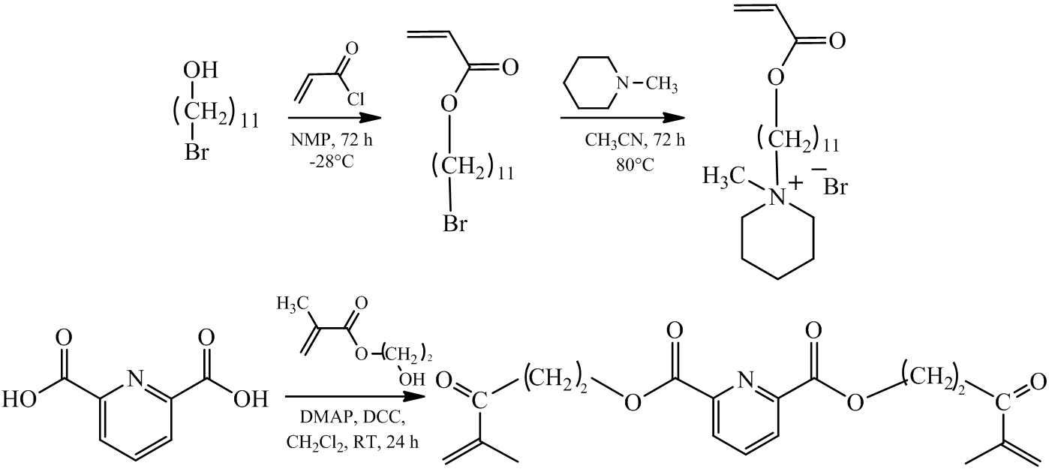

Рисунок 1. Синтез мономеров

*Работа выполнена при финансовой поддержке гранта Министерства науки и высшего образования Российской Федерации по крупному научному проекту по приоритетным направлениям научно-технологического развития (грант № 075-15-2024-553). Авторы выражают благодарность ресурсным центрам СПбГУ «Магнитно-резонансные методы исследования», «Методы анализа состава вещества» и «Криогенный отдел».*

**Литература**

1. Fetin P.A., Fetina V.I., Kadnikov M.V., Orlova V.V., Ermolenko E.I., Lezov A.A., Zorin I.M. Comb-like polyelectrolytes with pyridinium and trimethylammonium cations: Micellar catalytic and antibacterial properties // Colloids. Surf. A. Physicochem. Eng. Asp. 2024. Vol. 690. P. 133696.